Новый Год
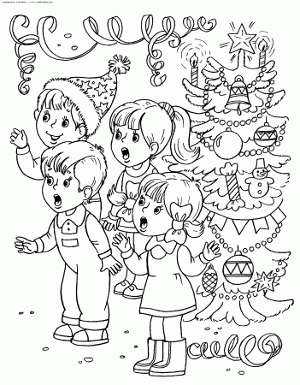
Перед Новым Годом в детском саду нарядили красивую пушистую ёлочку. Дети сами вешали на неё разные игрушки, шары, шишки, гирлянды и флажки. А мальчик Саша одел на макушку ёлки красную звезду. Дети с нетерпением ждали Деда Мороза и дружно кричали: «Дед Мороз!». Дед Мороз пришел к детишкам с большим мешком подарков. Подарков хватило всем.

